山东大学 计算机科学与技术 学院
嵌入式系统原理与应用 课程实验报告

学号： | 202300130183 | 姓名： | 宋浩宇 | 班级： | 23级人工智能
实验一：使用单片机控制LED灯实现呼吸灯效果
实验学时：4
实验目的：
1、了解STC单片机中断原理；了解P2口作为输入输出方式使用时，CPU对P2口的操作方式；
2、熟悉嵌入式软件开发的实际操作流程，锻炼单片机软件开发能力。
硬件环境：
1、STC15W核心板
2、CPU：i7-9700，内存：8G 硬盘：512G
软件环境：
操作系统：window 10
嵌入式系统微控制器编程集成开发环境：Keil uVision5
STC系列单片机下载烧录软件：stc-isp-v6.91K
实验内容：
利用Keil uVision5编写程序实现：LED灯的亮度由最暗逐渐变为最亮，再由最亮逐渐变为最暗，循环往复。要求：使用定时中断功能，D9、D10、D11、D12、D13、D14、D15、D16这8个LED灯，以0.5Hz频率进行同步呼吸，LED灯所在位置如图1-1所示，LED灯电路原理图如图1-2所示，并编译成对应的hex文件，通过stc-isp在STC15W核心板上烧录程序验证实验结果并撰写实验报告，要求：实验报告中附实验步骤、程序代码（关键处给出注释）和实验结果。
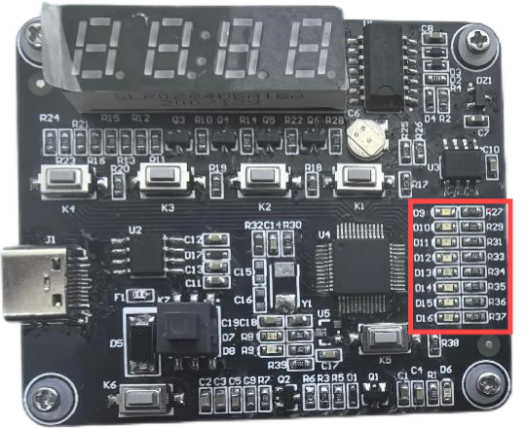
图 1-1 LED所在位置

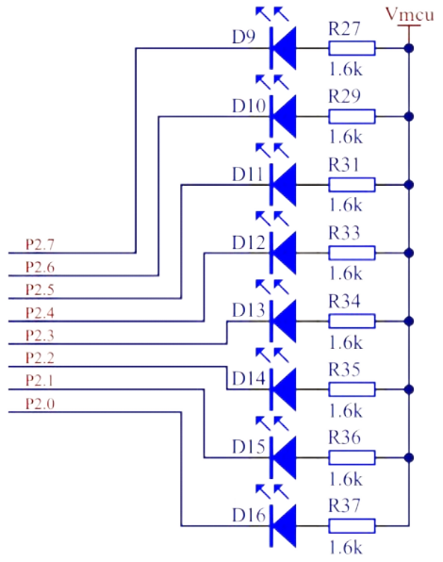
图 1-2 LED灯电路原理图
实验步骤、程序代码与实验结果：
一、实验步骤
1.工程创建
打开 Keil C51 软件，新建 STC15 单片机工程，创建main.c源文件。
2.代码编写
在main.c文件中完成代码编写。
3.编译工程
选择对应单片机型号，编译工程，确保无报错、无警告。
4.程序下载
通过编程器将编译生成的 HEX 文件下载至 STC15 单片机。
5.上电测试
单片机上电，运行程序观察实验现象。
二、程序代码
// main.c
#include <stc15.h>
#include <intrins.h>

typedef unsigned char u8;
typedef unsigned int u16;

u8 pwm_cnt;
u8 duty;
u16 t_cnt;
bit dir;

void timer0_init(void)
{
TMOD = 0x01;
TH0 = 0xFF;
TL0 = 0x83;
ET0 = 1;
TR0 = 1;
}

void timer0_isr(void) interrupt 1
{
TH0 = 0xFF;
TL0 = 0x83;

pwm_cnt++;
t_cnt++;

if(t_cnt >= 400)
{
t_cnt = 0;
if(dir == 0)
{
duty++;
if(duty >= 50) dir = 1;
}
else
{
duty--;
if(duty == 0) dir = 0;
}
}

if(pwm_cnt >= 50)
pwm_cnt = 0;
}

void main()
{
P2M0 = 0xff;
P2M1 = 0x00;

P0M0 = 0xff; P0M1 = 0x00;
P4M0 = 0xff; P4M1 = 0x00;

P41=1;
P42=1;
P43=1;
P44=0;
P0=0xA4;

timer0_init();
EA = 1;

while(1)
{
if(pwm_cnt < duty)
P2 = 0x00;
else
P2 = 0xFF;
}
}
三、实验结果
1.工程编译无错误、无警告，成功生成可下载hex文件；
2.单片机 P2 端口所有引脚同步实现呼吸灯效果，无肉眼可见频闪；
3.呼吸灯完整周期为 2 秒，1 秒渐亮、1 秒渐暗，循环运行；
4.程序完全保留原有 IO 端口初始化配置，运行稳定。

